引言

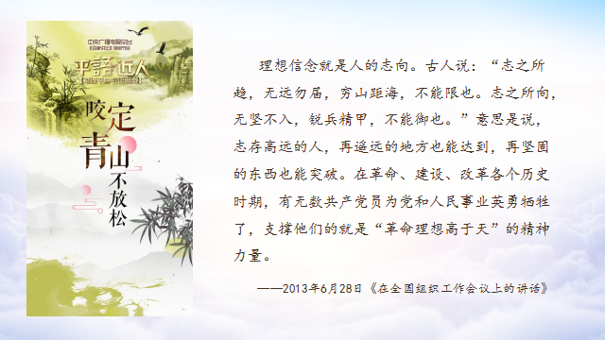

“依仁游艺，执义守哲，其司空高允乎?”
——魏收《魏书》

家乡古墓探秘之----高氏墓群
研学目标：
1、通过查阅资料、采访调查、探究分析，初步了解高氏家族人物的人格魅力。
2、学生在参与此实践活动中，培养他们的观察思考、动手实践、发现问题、解决问题及与人的交往能力。
3、在实践中让学生了解家乡古代历史文化，激发学生的历史自豪感、文化责任感以及勇于探索人类过去的热情。
研学任务：
1、调查并探究高氏家族的文化背景、历史人物及主要成就。
2、调查高氏墓群的出土文物及墓葬结构。
3、探讨如何保护高氏墓群。
研学方式：小组合作、个人活动、集体活动
注意事项：
1、了解研学基地，做好行前准备。
2、从集合入队开始，全程严格遵守研学团的纪律，听从研学导师和辅导员的管理，不大声喧哗，不擅自脱离队伍，养成良好的文明旅游素养。
3、不破坏高氏墓地周围的环境设施，注意上坡下坡安全。
4、研学过程中要善于观察和思考,留好过程性影像资料。
研学内容：

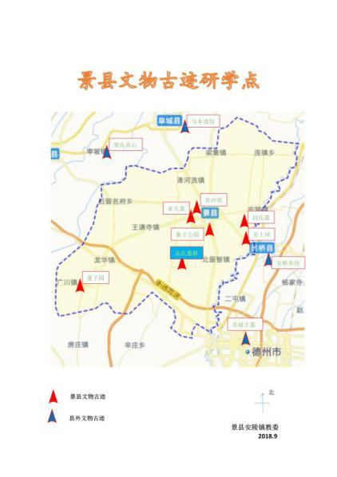
衡水市景县城南大约十五公里，绵延数十里，陆陆续续会看到大小不一的土丘，当地人称之“高家坟”或“皇姑陵”。
1973年，景县文物普查时，河北省博物馆、文物管理处派专人调查，证实了这一墓群系南北朝时期渤海高氏族墓。原有墓冢近百座之多，现有封土的16座，其中最大的为高允墓，高30米，直径130米。文物管理部门将现存墓作了统一编号，加以保护。（节选自《景县志》）高氏墓群1982年定为省级文物保护单位。
今天，我们一起来探寻“渤海高氏”的故事。

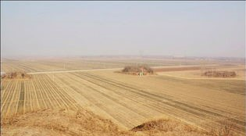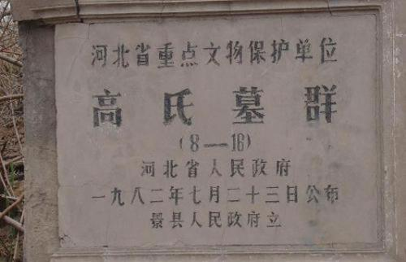

我想知道

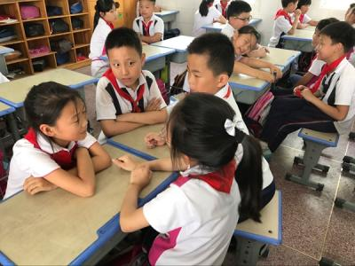
截至目前，已进行挖掘的古墓有几座，出土了哪些文物？高雅夫妇的墓有什么特殊的地位？

高氏墓群的墓主人有哪些？

我们的活动主题： _____________________________________________________
_____________________________________________________
_____________________________________________________
活动主题确定之后，小组同学要在一起进行讨论，制订活动计划，把打算开展哪些活动、采用什么方法、先做什么后做什么等精心安排好。
活动计划表
活动主题 |  |  | 组长
序号 | 时间（周） | 活动内容 |  | 活动负责人
活动1

活动2

活动3

……
成 果
小调查
活动与体验

高氏墓群知多少
那么你对高氏墓群了解了哪些方面的知识呢？让我们一起去调查一下吧。
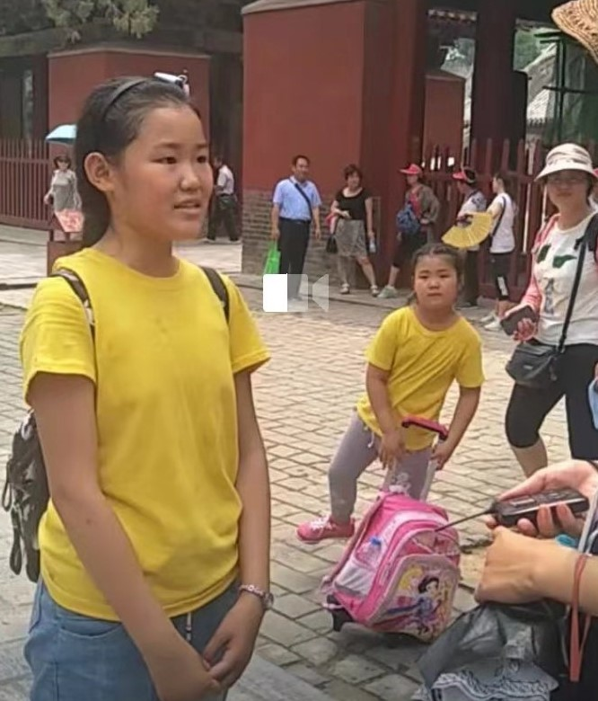

据说青龙山墓的主人是高允，他有哪些历史故事？

高氏家族的历史地位是怎样的？

文献资料：
高允（390―487）字伯恭，北魏渤海脩县（今景县）人。少年丧父家贫，一成熟早而有特殊度量。清河崔宏见后，甚感惊异。年方十六岁，把产业让给二弟，去当和尚，取名“法净”，不久还俗。允性好文学，千里求学，博通经史、天文、术数等。
高允出身低微，凭自身才能，自四十二岁出仕，五十多年间，辅佐四代皇帝。他一生坚持正义、不诿过、不避祸，竭忠尽职、犯颜直谏，匡扶君王；廉洁清正，不谋私利；曾参与编修“国记”，负责制定典章制度。皇帝的诏书及国家的重要公文，多出自高允的手笔。晚年奉命定律令，对孝文帝推行改革起了重要作用。死后赠封为侍中、司空公，谥曰“文”。节选自《景县志》

小故事
高允为人耿直。辽东公翟黑子受世祖宠爱，在并州任职时受贿之事被揭发后，黑子问允：“主上问我时，我是自首好，还是隐瞒好？”允道：“你是宠臣，皇帝问时应如实回答。”黑子不依从，于是论罪被杀。太平真君十一年（450年），崔浩因写“国记”之事被捕入狱。允此时正在中书省。太子急召允，说明情况，想让他摆脱罪名。两人一同去见太武帝，帝问道：“国记皆崔浩所作吗？”允答道：“我比他写的多。”帝大怒。太子忙对帝说：“高允昏迷胡说，我以前问过他，他说是崔浩所作。”帝又问允，允说：“殿下怜我侍读日久，是想救我性命，实不曾问，我不敢瞎说。”帝认为允正直而饶恕了他，过后太子责备允，允道：“臣与崔浩共同做的事，生死应一样，义无特殊。诚蒙殿下再造之恩，但言行违心，苟且免死，不是我的心愿。”太子动容称赞。允后与人言：“我不听太子劝告，亦恐有负于翟黑子啊！” 节选自《景县志》
读了这个小故事，想一想如果在现实生活中遇到类似情况，你会怎样做呢？

博士提示：
小博士提示：
你们的调查要尽可能全面，提前准备好调査提纲。调查结東后要写一份调查报告。首先，要把调查的时间、地点、主要内容交代清楚；其次，要把你们调查的基本情况以及研究后形成的调查结论写清楚，如果内容较多，要一条条地写出来；再次，要把感受、体会和思考的问题写在报告里；最后，还可以用绘画、照片、电脑制作等形式来展示你们的调查成果。

你们用了什么调查方法？结果怎么样？

我们的调查报告：______________________________________________________________________________________________________________________
___________________________________________________________
___________________________________________________________
通过调查，我知道了，高氏家族曾经有过的辉煌，了解了很多有关高允、高欢、高肃、高颎等高氏家族人物的小故事，我们来交流一下吧！
小探究

高氏墓群的秘密

文献资料：
景县高氏，其远祖为齐国大夫，姓姜。齐（姜）太公六世孙文公赤生公子高。其孙，名傒，为齐国上卿，与管仲襄助桓公称霸有功，恒公命傒以祖父字（高）为氏，食采于卢（今山东长清县西南），世为上卿。其后代迁到燕国，后又到楚国，十世孙高洪为东汉渤海太守，故居渤海脩县（今景县）。此后，世代为官，至北魏孝昌年间，其后人高翼已成为“山东”豪右。
从北魏到北齐，高氏家族发展到鼎盛时期，从望族发展到皇族。在灭北魏，建立东魏、北齐的过程中，高氏家族，特别是高欢及其儿子高澄、高洋等人借助鲜卑人的兵力，依靠封氏等山东大姓，立下了赫赫战功。550年，高欢的次子高洋建立了北齐，登上了皇帝宝座。他就是历史上的北齐文宣帝，年号天保。他一登基，便对灭魏建齐有功的高、封子弟大加封赏，已死者追赠追谥，活着的则封王拜相赐爵，一次封高姓为王的就有十人。565年。高洋之侄高纬当了北齐皇帝，又对高氏子弟进行封赏，上至王公将相，下至刺史太守，形成了一个庞大的高姓统治集团。北齐传位六朝，高氏进爵为王者48人。
577年北周灭了北齐，对高氏皇族，大加杀戮。高氏家族一度败落。隋唐时期，高氏家族再度兴盛。丞相高颎帮助隋文帝出谋划策，领兵打仗，灭了南陈，统一全国，执掌朝政二十年。高士廉（俭）辅助唐太宗治理国家二十年。在朝内外享有盛名。后来高璩、高郢也当了宰相，高氏家族家道悠久，宗支庞大，权势显赫，为当时北方的首户。
在几百年的宗支繁衍和世事变迁过程中，高氏许多支派已迁往外地。
高氏家族，人才众多。在《三国志·魏志》、《晋书》、《魏书》、《北史》、《北齐书》、《隋书》、《新唐书》等史书记载中，高氏家族为官者就有一百三、四十人。
节选自《景县志》

你了解多少有关高氏墓群的知识，还想知道关于高氏墓群的哪些问题？让我们开展一次探究活动吧！

我探究到已挖掘的13号墓高雅夫妇子女合葬墓，像这样父母子女，特别是已出嫁的女儿，而且又是最高封建统治者的妃嫔，葬在一起的情况，还不多见。这是一座按封建礼制埋葬的标准的贵族墓。该墓出土器物最多，也最珍贵，共有115件，制作精细，造型优美，而且排列有序，组合清楚。其中高雅尸骨四周布满云母和金箔碎片，有少数还相当完整，云母薄如纸，形似杏叶，大概是将云母连缀成衣，穿在死者身上，如果当时将云母玉衣复原，其观赏和文化价值，当不亚于中山靖王墓出土的金缕玉衣。

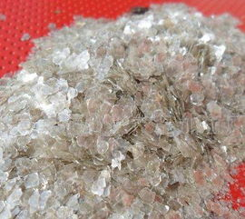
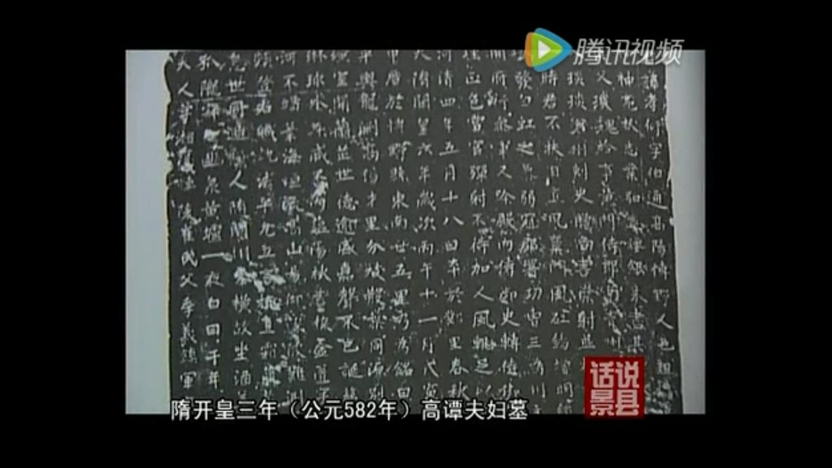

我查阅到高氏家风特点就是“尚武”。
尚武这一特点其实从高姓的始祖高傒就开始了。
高傒的后代，凡是长子在齐国世代都担任上卿。上卿这个官职拥有很大权力，可以说把握着国家军政大权。当时齐国军队分成左中右三军，中军由国君亲自统率，左右两军世世代代都被两个上卿统率，“一个姓高，一个姓国。”高路加说，高家自然而然有这个门风传统，北齐王朝高欢、高澄、高洋都是带兵打仗的好手。其中，值得一提的是高长恭。高长恭是北齐的宗室，他是高澄的儿子，勇猛异常，而且与将士们同甘共苦，很受将士们爱戴，后来被封为兰陵王。

我整理的小资料：
550年高洋取代东魏建立北齐，建都邺。
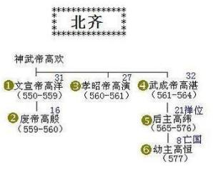577年被北周所灭

隋代开始，实行科举制度，打开了寒门学子的为官之路，对门阀制度给以极大的冲击，景县高、封二氏也逐步从显赫的顶峰滑落下来。
状元 |  | 榜眼 |  |  | 探花
科 举 取 士 |  | 殿试 |  |  | 贡士
 |  | 会试 |  |  | 举人
 |  | 乡试 |  |  | 秀才
 |  | 童试 |  |  | 童生

我们小组收集到的文献资料：
高氏墓群已挖掘了3座：其一，东魏天平四年（537年）高雅与其妻司马氏（司马金龙的孙女）及其子女的合葬墓，墓的后室和东室分别为他们的第二子高德云和长女北魏孝明帝嫔高元仪。据《魏书·高佑传》、《北史·高允传》载：高雅,字兴贤，北魏末年，官至定州抚军府长史，东魏天平四年（537年）追赠散骑常侍、冀州刺史。和墓志铭所写的相符；其二，东魏武定五年（548年）高长命墓，此墓遭到严重破坏，棺木劈成碎块，尸骨全无，墓志砸毁。据《北齐书·高乾传》载：高长命勇猛好杀，以功累迁左光禄大夫、雍州刺史，封鄢陵县伯，武定五年同候景作战时阵亡。其三，隋开皇三年（583年）高潭夫妇墓。高潭，字澈，北齐时曾作成安（今河北成安县）令，周灭齐后，作阳安（今四川筒阳县）令。名墓中都有大量精美的随葬器物，其中高雅墓计115件（仅按修复后成件者计）；高长命墓，在仅可复原的不及三分之一的陶瓷碎片中，就有陶俑和动物模型等80多件；高潭墓是自称“不许棺椁，祭奠率尔，勿用牲牢”的节葬墓，仍有金铜、陶瓷90多件。
挖掘的这三个墓，其墓主都不是高氏中的重要人物，但出土文物都是很可观的。据《北史》、《魏书》、《北齐书》等史书记载，高氏在南北朝时期占有重要的历史地位。其为官者人数之多、年代之久、官位之高，超过了同一时代的封氏家族。而高氏墓葬之多、规模之大、封土之高，也远远超过了封氏墓群。（节选《景县志》）

我们的探究成果： __________________________________________________________________________________________________________________________________________________________________________________________________________________
拓展与创新

为保护高氏墓群献计策
该墓群相传原有墓冢近百座，历经沧桑，封土流失，多数泯没；又引来盗墓分子的觊觎，对高氏墓群的保护迫在眉睫，让我们行动起来，为保护高氏墓群作出努力吧！

我们去县文化馆搜集有关高氏墓群的资料，对它们有深入的了解。

我们为保护高氏墓群写一封建议书吧。

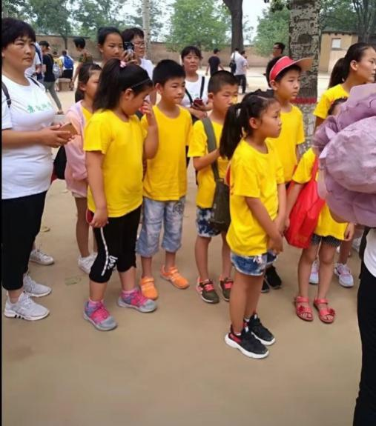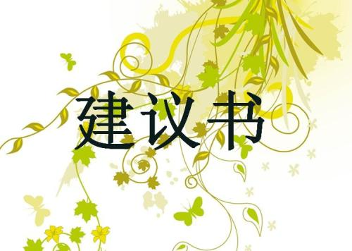
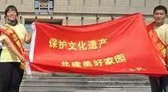
我们向政府有关部门了解对高氏墓群的保护。

我们小组设计并制作了许多保护高氏墓群的温馨提示牌。

你们是怎样做的？整理出来与大家分享吧。

展示与评价

通过活动，你们一定对高氏家族有了一定的了解，在活动中学会了哪些研究问题的方法和技巧，与同学们一起把你在活动中的做法及感受展示出来吧。
知识大比拼：
把你最感兴趣的资料整理一下，看看谁知道得最多。

这是我们撰写的调查报告。

这是我们小组的手抄报。

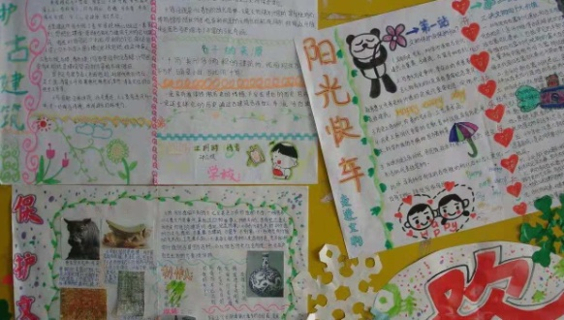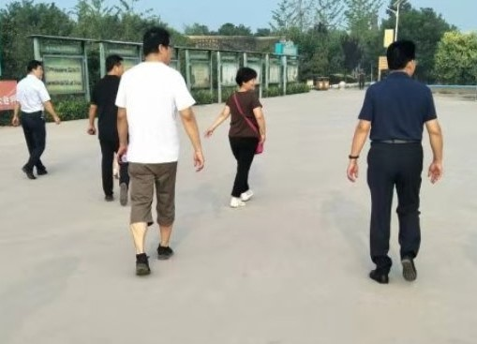
这是我们的活动收获和总结。

这是我们采访文化馆领导的视频资料。

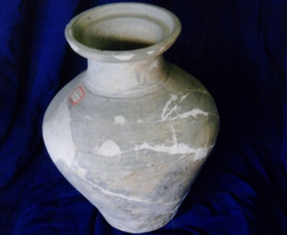 东魏陶罐 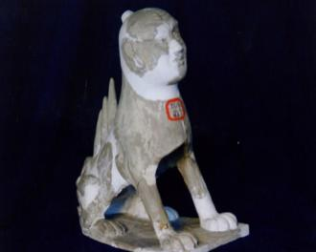 陶镇墓兽

这是我们网上搜集到的墓群的出土文物图片。

总结与评价
我的感受：________________________________________________________
________________________________________________________________________________________________________________
老师对我的表现的评价：☆☆☆☆☆
同学对我的成果的评价：☆☆☆☆☆
爸爸妈妈对我的评价：☆☆☆☆☆
我一共得了_________颗☆，我的心情：

家乡古墓探秘之----高氏墓群学习单
一、项目目标：
1、通过查阅资料、采访调查、探究分析，初步了解高氏家族的历史及人物的人格魅力。
2、培养学生观察能力、信息收集与处理能力、小组合作能力。
3、通过活动，提高学生的历史文化底蕴，培养学生热爱家乡、保护文物的意识。
二、项目任务：
小组内交流、汇总、整合实地调研资料（声像资料、文字资料、数据资料），交流汇报实地考察探究的成果及感受。
三、项目要求：
1、实地调查高氏墓群的情况并选好角度拍摄相关图片。
2、搜集高氏家族的有关资料，完成调查报告。
3、根据所了解的历史，完成高氏家族的族系结构图。
4、向村民及文物保护部门提出倡议，提高对文物的保护意识。
四、过程记录：
1、我观察到的高氏墓群的现状：______________________________________________________________________________________________________________________
2、我最感兴趣的高氏家族的历史人物及特点：_____________________________________________________________________________________________________________________
3、我们的未解之谜：
______________________________________________________________________________________________________________________
4、为保护古墓我们是这样做的：
______________________________________________________________________________________________________________________
五、关于高氏墓群我还想知道：
______________________________________________________________________________________________________________________
故事链接：
“渤海高氏”的由来
高姓中有70%源自于渤海高氏，至于为什么会叫做“高”，高路加认为，有两个说法，一个是高傒的祖父被封到了一个名叫“高”（今山东济南禹城县）的地方，所以后代以封地为姓氏；还有一个说法认为，高傒的祖父名字就叫做“高”，所以后代以先祖的名字为姓氏。“他的孙子是以他的名字为氏，还是以封地的名字为氏，都是讲得通的。”
高傒在齐桓公登位以及后来称霸中，都作出了不可替代的贡献。而高姓族人都认高傒为其始祖。
不过，“渤海高氏”的形成则要晚很多。东汉时期，高傒的第25世孙高洪当了渤海郡（今河北沧州市东、天津市东南、山东省德州市东北一带）的太守。“他的家族就留在这里了，于是形成了渤海高氏。”高路加说。和许多大姓一样，高姓的来历有很多，但是“渤海高氏”却是高姓中最主要的来源。“根据我看到的资料反映的情况判断，大概姓高的族人中有70%都源自于渤海高氏。”高路加说。
高洪担任渤海郡太守后，定居于渤海境内的蓚县，也就是今天衡水市的景县。高洪后代就在这一带繁衍生息，景县如今还留有渤海高氏的墓群，那就不足为奇了。
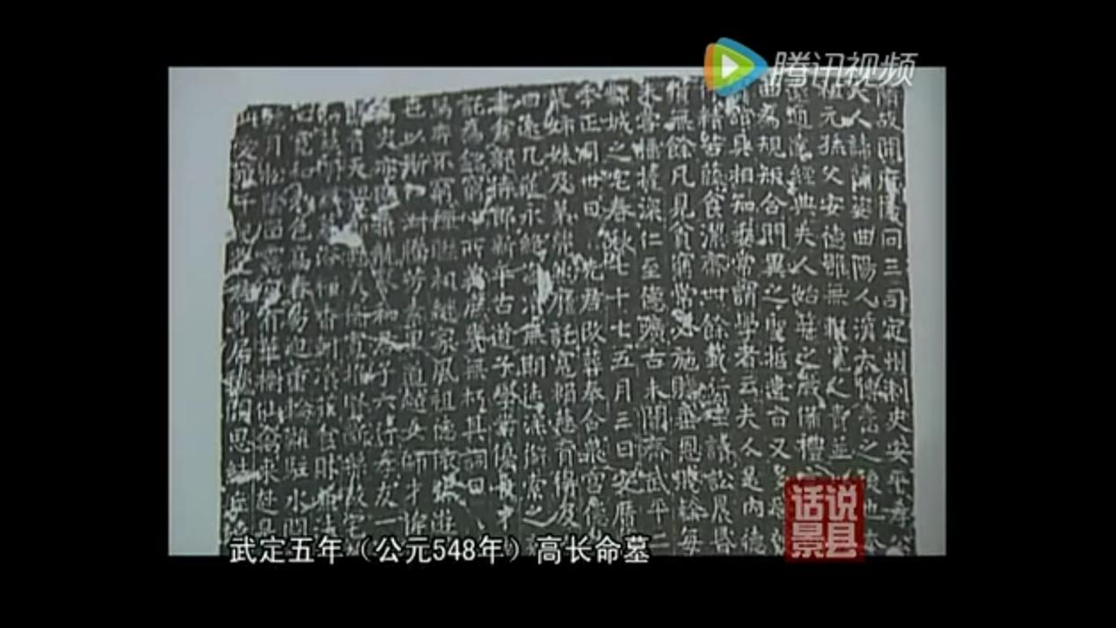
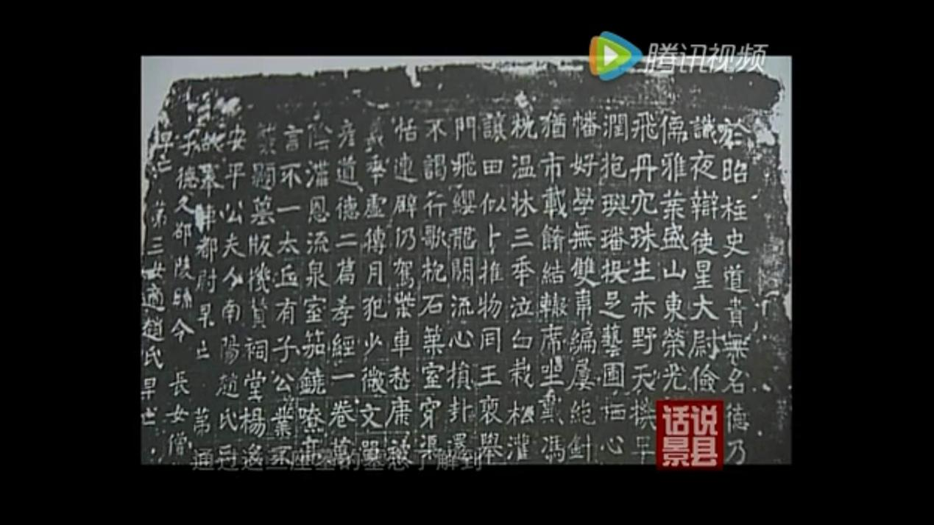
高氏墓群，位于景县城南约十五公里。
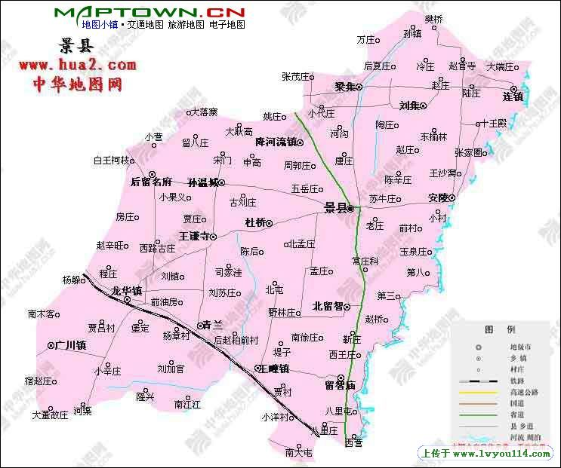
高氏墓群位置
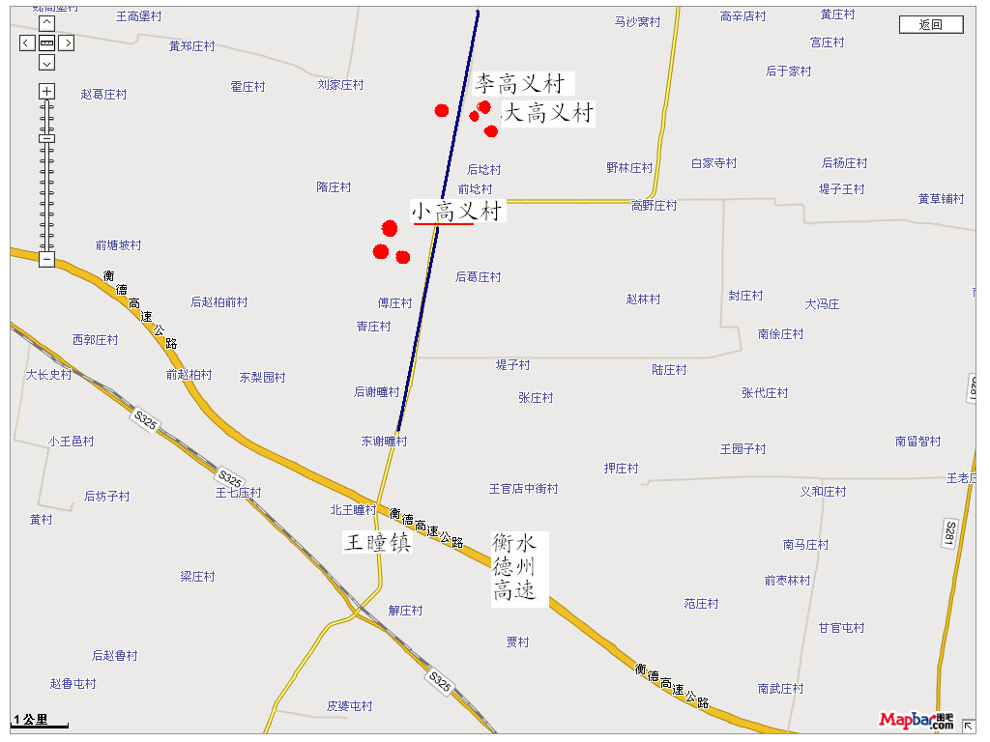
高氏墓群分布图

